02 Koinzidenzmethode

Die folgende Simulation illustriert die Vorgänge bei der Koinzidenzmethode.


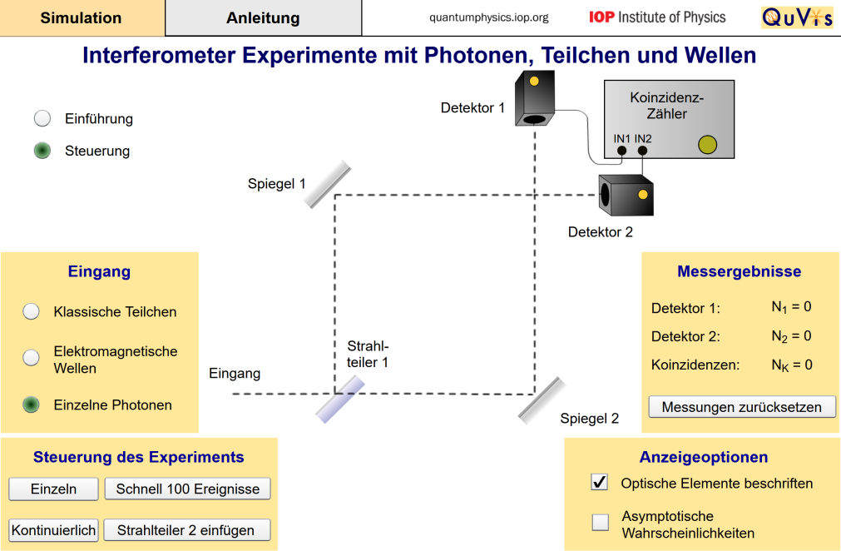
https://www.st-andrews.ac.uk/physics/quvis/de/simulations/sims/photons-particles-waves-de/photons-particles-waves-de.html

- Öffnen Sie die Simulation. Wählen Sie die Optionen „Steuerung“ und „einzelne Photonen“ aus.
Vergleichen Sie den Aufbau der Simulation mit dem Realexperiment aus dem Video.
Die Photonen treffen wie im Experiment auf einen Strahlteiler und es existieren zwei Detektoren, einer für den Fall „Transmission“ (Detektor 1) und einer für den Fall „Reflexion“ (Detektor 2).
Zusätzlich zum Experiment befinden sich zwei Umlenkspiegel in der Simulation; die Positionierung ist gespiegelt. Die optischen Wege kreuzen sich im Gegensatz zum Experiment.
- Führen Sie die Simulation mit einzelnen Ereignissen durch.
- Beschreiben Sie Ihre Beobachtungen in Bezug auf die Messung an den Detektoren.
Es löst jeweils nur einer der Detektoren aus; dies passiert zufällig.
- Beurteilen Sie die Darstellung des Photons hinter dem Strahlteiler mit Bezug zu Ihren bisherigen Kenntnissen über Quantenobjekte.
Die Darstellung ist kritisch zu betrachten, da sich das Photon in der Simulation aufzuteilen scheint (es wird transparenter, es werden zwei einzelne Teilchen dargestellt, die durch eine gestrichelte Linie verbunden sind); im Realexperiment konnte man jedoch feststellen, dass Quantenobjekte/Photonen unteilbar sind.
Bemerkung: Eine optimale visuelle Darstellung ist nicht realisierbar.
- Setzen Sie die Messung zurück. Erzeugen Sie anschließend jeweils mehrere 100 Ereignisse.
- Notieren Sie die Messwerte in der folgenden Tabelle.
Beispielmessung:
$$n$$ | N₁ | N₂ | N_{K}
200 | 89 | 111 | 0
400 | 194 | 206 | 0
600 | 302 | 298 | 0
800 | 407 | 393 | 0
1000 | 520 | 480 | 0
- Interpretieren Sie die Messwerte im Hinblick auf das Realexperiment.
Wie im Realexperiment treten bei der Simulation keine Koinzidenzen auf und die Detektoren sprechen einigermaßen gleichmäßig an.

